OBAVIJEST ZA POTROŠAČE
Opoziv proizvoda
Sendvič MINUTE pileća prsa, 135g

Državni inspektorat Republike Hrvatske obavještava potrošače o opozivu proizvoda Sendvič MINUTE pileća prsa, 135g, barkod 3850334054074, upotrijebiti do 17.07.2024. iz mjera predostrožnosti zbog moguće prisutnosti bakterije Listeria monocytogenes.

Proizvod nije u skladu s Uredbom Komisije (EZ) br. 2073/2005 od 15. studenoga 2005. o mikrobiološkim kriterijima za hranu.
Detalji o opozivu dostupi su na web stranicama subjekta u poslovanju s hranom: https://www.konzum.hr/novosti/opoziv-proizvoda-sendvic-minute

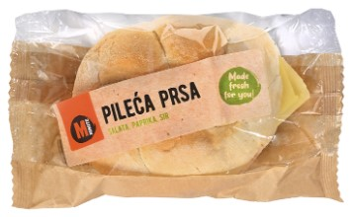

Podaci o proizvodu
Proizvođač: Mercator IP d.o.o., Dunajska 110, 1000 Ljubljana, Slovenija
Stavlja na tržište: Konzum plus d.o.o., Marjiana Čavića 1a, 10 000 Zagreb

Obavijest se odnosi isključivo na gore navedeni proizvod

